10 000 robôs COMAU controlados por B&R
Comau e B&R celebram uma parceria produtiva com um futuro promissor
Como a colaboração entre a COMAU Robotics e a B & R continua a amadurecer e expandir, as empresas já podem contar com dez mil unidades instaladas e operando em todo o mundo. Esta conquista sublinha a qualidade dos produtos COMAU, que dependem de eletrônicos de controle poderosos, precisos e confiáveis do especialista em automação B&R.
As duas empresas têm trabalhado há anos para revolucionar a integração da robótica em linhas de produção. OEMs e usuários finais se beneficiam de uma excelente sincronização e a capacidade de resposta resultante do sistema combinado.
"Este é o resultado concreto de uma intensa colaboração que permitiu que ambas as empresas se tornem agentes-chave no mercado, com o objetivo de melhorar continuamente as tecnologias e crescer em novos setores do mercado", diz Tobias Daniel, chefe de robótica da Europa e das Américas no COMAU.
"Estamos satisfeitos em dizer que esta cooperação está produzindo resultados tangíveis em um mercado crescente", diz Walter Burgstaller, diretor de vendas europeu da B&R. "Mais e mais empresas estão buscando a robótica como um meio para otimizar a produção e responder a cada vez maior flexibilidade e complexidade de suas plantas".

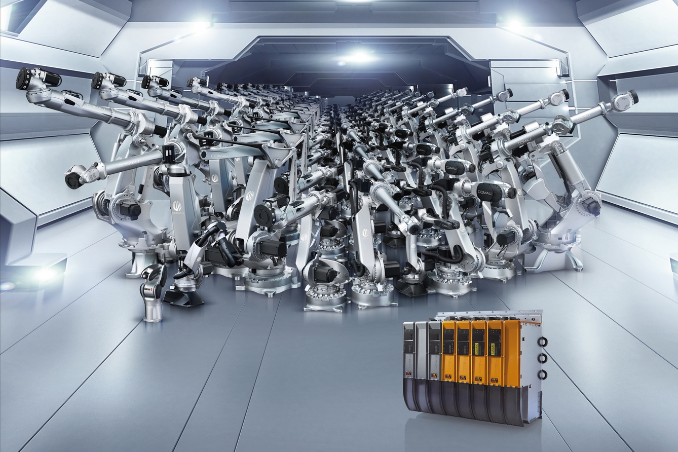
10 000 robôs COMAU foram equipados com tecnologia de controle B&R.

Sobre a B&R
A B&R é uma empresa de automação inovadora com sede na Áustria e escritórios em todo o mundo. Como líder global em automação industrial, a B&R combina tecnologia de ponta com engenharia avançada para fornecer aos clientes em praticamente todas as indústrias soluções completas para automação de máquinas e fábricas, controle de movimento, IHM e tecnologia de segurança integrada. Com padrões de comunicação de fieldbus industriais como POWERLINK e openSAFETY, bem como o poderoso ambiente de desenvolvimento de software do Automation Studio, a B&R está constantemente redefinindo o futuro da engenharia de automação. O espírito inovador que mantém a B&R na vanguarda da automação industrial é impulsionado pelo compromisso de simplificar processos e superar as expectativas dos clientes.
Para mais informações, visite www.br-automation.com

